КОНСПЕКТЫ

Окружающий мир

Урок 13.

Тема: Осень: природа готовится к зиме. (Экскурсия)

Место проведение экскурсии: ближайшая к школе территория (школьный двор, парк)

Цели:
– познакомить детей с признаками и особенностями осенней природы;
– сформировать представление о состоянии природных объектов в осеннюю пору;
– определить основные отличительные признаки объектов природы осеннего периода.

Оборудование: планшеты у каждого ребёнка, карандаши для записи наблюдений, карточки с заданиями.

Этапы урока | Ход урока | Формирование УУД
Ι. Актуализация знаний | – Давайте вспомним, что же делают животные осенью? 3  – Как птицы готовятся к зиме?  – Что происходит с растениями?  – Как вы думаете, что изменилось осенью в жизни людей в городе?  Учитель вызывает к доске двух учеников (мальчика и девочку). Заранее просит детей принести верхнюю одежду, в которой они пришли в школу.  – Если Пете и Свете сейчас захочется пойти на улицу, они могут выйти так, как они одеты сейчас?  – Что им нужно надеть? (Предложение детей.) Почему? 1 | Познавательные УУД:  1) формируем умение извлекать информацию из схем, иллюстраций, текста;  2) формируем умение представлять информацию в виде таблицы;  3) формируем умение выявлять сущность, особенности объектов;  4) формируем умение на основе анализа объектов делать выводы;  5) формируем умение устанавливать аналогии;  6) формируем умение обобщать и классифицировать по признакам.  Коммуникативные УУД:  1) формируем умение слушать и понимать других;  2) формируем умение строить речевое высказывание в соответствии с поставленными задачами;  3) формируем умение оформлять свои мысли в устной форме;  4) формируем умение совместно договариваться о правилах общения и поведения.  Регулятивные УУД:  1) формируем умение определять цель деятельности на уроке;  2) формируем умение определять успешность своего задания в диалоге с учителем;  3) формируем умение оценивать учебные действия в соответствии с поставленной задачей.  Личностные УУД:  1) формируем умение определять и высказывать самые простые, общие для всех людей правила.  Духовно-нравственное развитие и воспитание:  1) воспитание нравственного чувства, этического сознания и готовности совершать позитивные поступки, в том числе речевые;  2) гражданско-патриотическое воспитание;  3) воспитание трудолюбия, способности к познанию;  4) воспитание здорового образа жизни;  5) экологическое воспитание;  6) эстетическое воспитание.
ΙΙ. Подготовка к экскурсии | – Мы с вами не просто так вспомнили про одежду. Сейчас нам всем предстоит одеться. Как вы думаете, для чего? (Возможно, мы пойдём на улицу.) 5  – Да, сегодня у нас не простой урок, а урок-экскурсия.  – Тема нашей экскурсии – «Осенние изменения в природе».  – За какими признаками осени мы можем пронаблюдать во время экскурсии?  Дети озвучивают вопросы, которые и являются заданиями на карточках для групповой работы.  – Предлагаю разделиться на команды, всего у нас пять команд. 1  Разделить класс на команды можно следующим способом: учитель готовит пять осенних листьев (дубовый, кленовый, рябиновый, берёзовый и липовый), разрезает их на части по числу детей в команде, перемешивает и раздаёт детям. Дети должны найти друг друга и сложить части так, чтобы получился целый лист. У кого были части одного листа, те составляют команду. Каждая команда выбирает капитана (читающего ученика).  Каждая команда озвучивает направление своих наблюдений, а учитель спрашивает о том, что нужно будет сделать, чтобы выполнить задание, как заполнить карточку, как приготовить сообщение о своих наблюдениях.
ΙΙΙ. Экскурсия | Задания для команд 2 4  1-я команда  Погода  2-я команда  Погода  3-я команда  Растения  4-я команда  Птицы  Мы видели птиц:  5-я команда  Одежда людей  Дети знакомятся с состоянием природных объектов. Данные наблюдений фиксируют в заданиях. Читают задания капитаны команды, обсуждаются группой, и ставится крестик в нужной ячейке.  Обобщение результатов в классе.  Выступают капитаны команд. 2  Примерный план.  1. Что было предметом ваших наблюдений?  2. Какие наблюдения сделали?  3. Кто из группы, на ваш взгляд, внёс наибольший вклад в работу? В чём это проявилось?  4. Как бы вы оценили работу вашей группы?  – Сделайте вывод, как изменяется природа с наступлением осени.
  Тепло
  Прохладно
  Холодно
  Ясно
  Пасмурно
  Идёт дождь
  Осадков нет
  Сильный ветер
  Слабый ветер
  Нет ветра
  Деревья покрыты зелёными листьями
  Деревья покрыты разноцветными листьями
  Хвойные деревья покрыты иголками
  На лиственных деревьях нет листьев
  Много опавших листьев
  Ласточку
  Воробья
  Синицу
  Голубя
  Трясогузку
  Лёгкие платья, рубашки, брюки
  Туфли, босоножки
  Куртки, пальто
  Сапоги
  Шапки
VΙ. Итог урока | – Чему мы сегодня учились? 2  – Для чего это нужно знать?  – Какие виды заданий мы выполняли? Какие выводы сделали?  – Что у вас получилось лучше всего?  – В чём испытали затруднения?  – Понравилось ли вам на уроке-экскурсии? Чем?  – Как бы оценили своё настроение после урока?  – Отметим в дневнике ваше настроение после сегодняшнего урока. | ТООУ

Рекомендации по оцениванию достижений учащихся
Ι. Актуализация знаний
* Отметить учеников, которые правильно отвечали на вопросы учителя.
III. Экскурсия
* Отметить команды, которые сумели правильно организовать свою деятельность.
* Отметить капитана, который правильно обобщил сделанные наблюдения.

Урок 14.

Тема: Осень: природа готовится к зиме. (Обобщение)

Цели:
– повторить признаки осени;
– учить давать характеристику времени года;
– учить устанавливать связь жизнедеятельности растений и животных осенью.

Оборудование: иллюстрация с изображением разных месяцев осени, осенние листья у учителя и учеников, картинки с изображением птиц, кроссворд.

Этапы урока | Ход урока | Формирование УУД
Ι. Актуализация знаний и применение знаний | – Ребята, на предыдущих уроках мы говорили о приметах осени и уже много что про неё знаем. Поэтому сегодня можем провести урок-викторину по теме «Осень».  – А что такое «викторина»?  – Как её проводят?  – Как в ней участвуют?  – Работать будем в командах. Что необходимо сделать, чтобы разделиться на команды?  Дети предлагают свои варианты. Вместе принимаем решение. Например, на уроке риторики для этого предлагалось использовать считалочки. Могут предложить работать в группах друзей.  Возможен вариант учителя:  – Я вам подскажу. Вот разноцветные листья. 4 | Познавательные УУД:  1) формируем умение извлекать информацию из схем, иллюстраций;  2) формируем умение представлять информацию в виде схемы, иллюстрации;  3) формируем умение выявлять сущность, особенности объектов;  4) формируем умение на основе анализа объектов делать выводы;
ΙΙ. Итог урока | Падают, падают листья.  В нашем саду листопад.  Жёлтые, красные листья  По ветру вьются, летят.  – Подойдите и выберите любой лист.  Листьев по количеству учащихся в классе, поровну зелёных, красных и жёлтых. Команды формируются по цвету. Дети пересаживаются по своим группам.  Задание 1. 1  – Я вам загадаю загадки. Попробуйте отгадать их.  Пришла без красок и без кисти и перекрасила все листья. (Осень.)  – Что это? Выберите иллюстрацию, на которой изображена осень.  На доске – картинки.  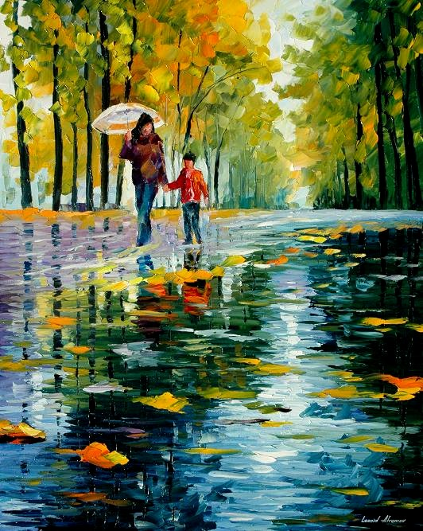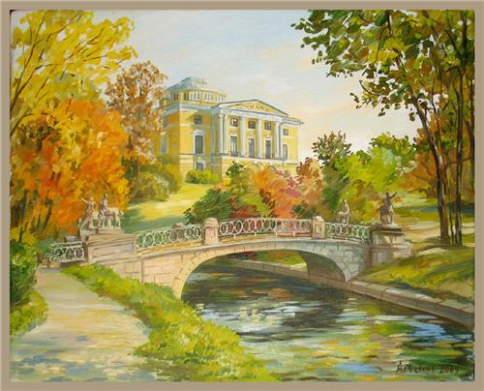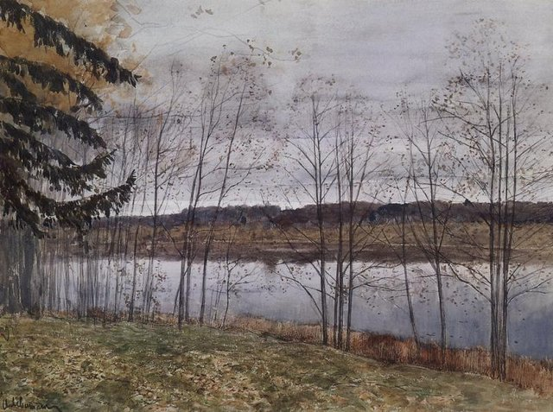  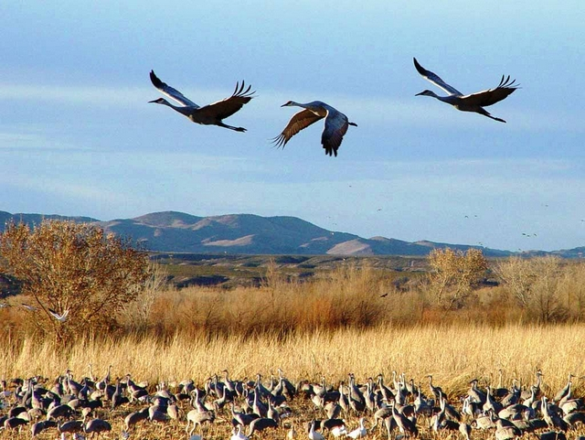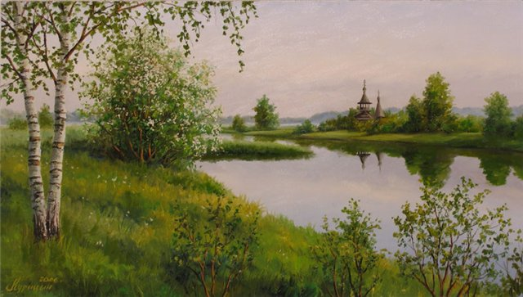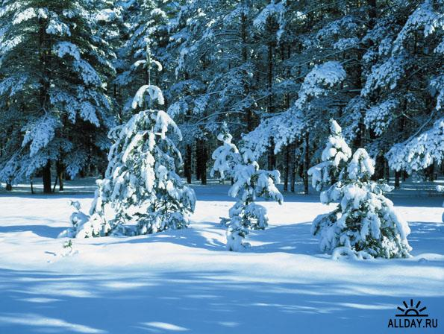  Учитель сам определяет очерёдность выступления команд.  – По каким признакам вы выбрали эти картинки?  Задание 2. 1 1  – Попробуйте отгадать, о каком месяце осени идёт речь.  Опустел наш школьный сад, паутинки вдаль летят,  И на южный край земли потянулись журавли.  Распахнулись двери школ. Что за месяц к нам пришёл? (Сентябрь.)  – Как вы думаете, какая картинка подходит к этому месяцу?  Всё мрачней лицо природы – почернели огороды.  Оголяются леса, молкнут птичьи голоса.  Медведь в спячку завалился. Что за месяц к нам явился? (Октябрь.)  – Как вы думаете, какая картинка подходит к этому месяцу?  Поле чёрно-белым стало. Падает то дождь, то снег,  И сильней похолодало, льдом сковало воды рек.  Мёрзнет в поле озимь ржи. Что за месяц, подскажи? (Ноябрь.)  – Найдите картинку ноября.  Задание 3. 3  – Я вам прочитаю стихотворение, а вы попробуйте найти в стихотворении признаки осени.  Собрались и полетели утки в дальнюю дорогу.  Под корнями старой ели мастерит медведь берлогу.  Заяц в мех оделся белый, стало зайчику тепло.  Носит белка месяц целый про запас грибы в дупло.  Прячет на зиму кедровка в старый мох орехи ловко.  Хвою щиплют глухари...  Зимовать к нам прилетели северяне-снегири.  Задание 4. 6  – На юг улетают не только утки, но и другие птицы. Почему птицы улетают на юг?  На доске у учителя – картинки с изображениями птиц.  – Найдите осёдлых птиц.  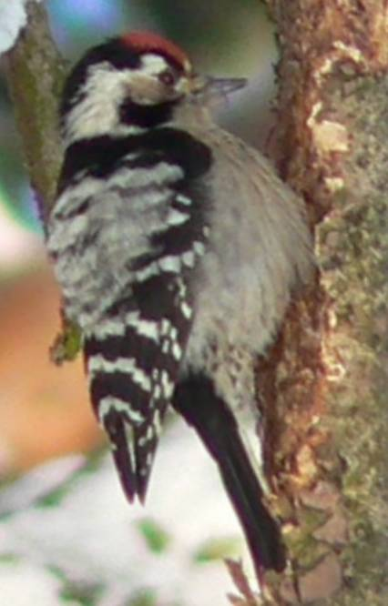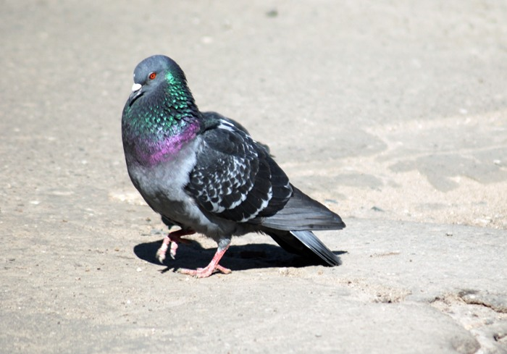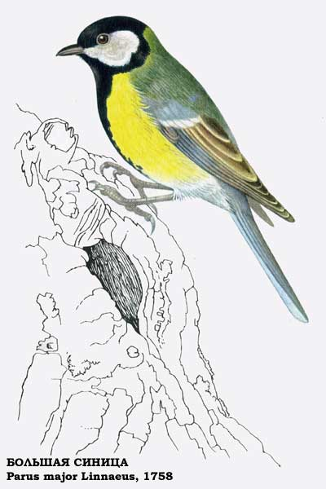  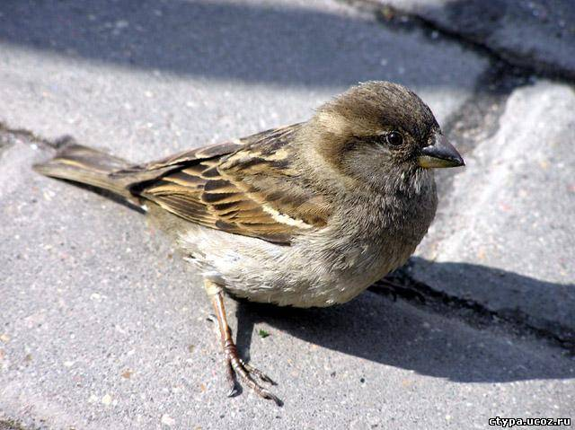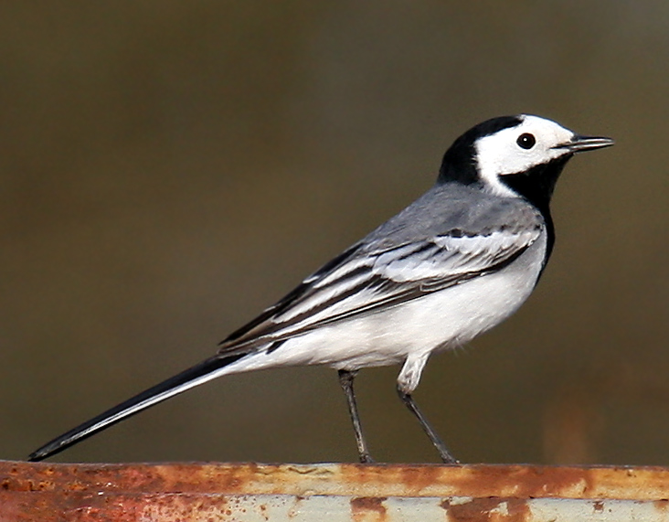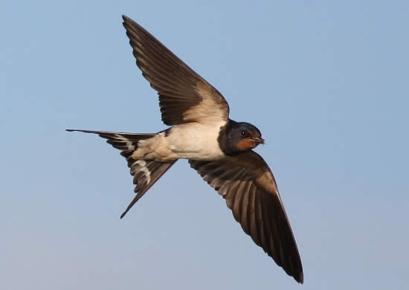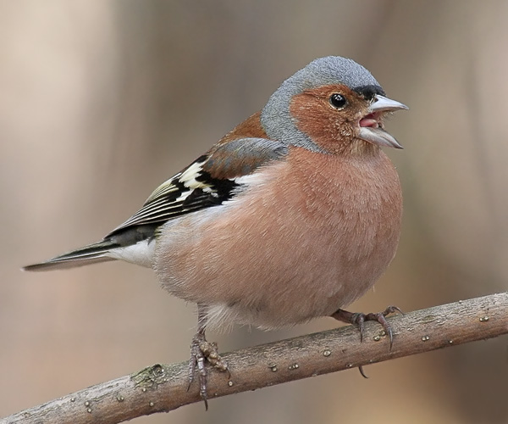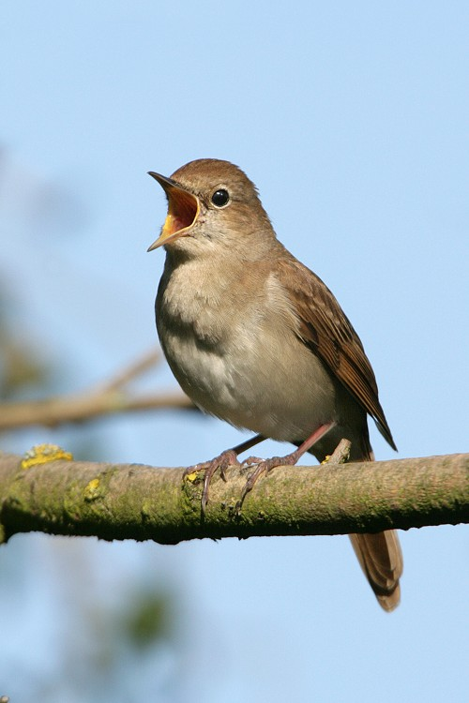  – Покажите перелётных птиц.  Задание 5. 4  – Посмотрите на картинку в учебнике на с. 52 .(Работа с использованием разрезных карточек.) Какие приметы осени в деревне показаны на маленьких картинках? Подберите подходящие к ним разрезные карточки.  – Что может быть в мешках?  – Отгадайте загадки про овощи.  Задание 6.  – Я буду загадывать загадки, а один человек от команды выйдет к доске и будет показывать, о каком овоще идёт речь.  Перед учителем – муляжи овощей.  Пришёл барин с грядки, весь в заплатках, кто ни взглянет, всяк заплачет.  (Лук.)  Над землёй трава, под землёй – бордовая голова. (Свёкла.)  Кругла, а не луна, бела, а не бумага, с хвостиком, а не мышь. (Репа.)  Шёл долговяз, во сырой земле увяз. (Морковь.)  Неказиста, шишковатая,  А придёт на стол она,  Скажут весело ребята:  «Ну, рассыпчатая, вкусна!» (Картошка.)  Маленький и горький, луку брат. (Чеснок.)  Как на нашей грядке  Выросли загадки  Сочные да крупные,  Вот такие круглые.  Летом зеленеют,  К осени краснеют. (Помидоры.)  Задание 7. 2  – Перед вами кроссворд. Я буду загадывать загадки, а вы нарисуйте отгадки в кроссворд.  У каждой команды на столе кроссворд.  1. Без пути и без дороги  Ходит самый длинноногий,  В тучах прячется, во мгле,  Только ноги на земле.  (Дождь.)  2. Листья жёлтые летят,  Падают, кружатся,  И под ноги просто так,  Как ковёр, ложатся!  Что за жёлтый снегопад?  Это просто ...  (Листопад.)  3. Холода их так пугают,  К тёплым странам улетают.  Петь не могут, веселиться.  Кто собрался в стайки?  (Птицы.)  4. Рыжий Егорка  Упал на озёрко,  Сам не утонул  И воды не всколыхнул.  (Осенний лист.)  5. Тучи нагоняет,  Воет, задувает.  По свету рыщет,  Поёт да свищет.  (Ветер.)  – Молодцы, вы очень хорошо поработали.  – Какие признаки осени вы ещё узнали? 4  – Как вам работалось во время викторины?  – Какие чувства испытывали?  – Как вам больше нравится работать, в группе или индивидуально?  – Почему?  – С каким настроением вы уходите с урока?  – Какие задания вам удалось выполнить легко?  – При выполнении каких заданий испытывали затруднения?  – Отметьте своё настроение в дневнике. | 5) формируем умение устанавливать аналогии;  6) формируем умение обобщать и классифицировать по признакам.  Регулятивные УУД:  1) формируем умение определять цель деятельности на уроке;  2) формируем умение определять успешность своего задания в диалоге с учителем;  3) формируем умение осуществлять познавательную и личностную рефлексию.  Личностные УУД:  - формируем умение определять и высказывать самые простые, общие для всех людей правила.  Коммуникативные УУД:  1) формируем умение слушать и понимать других;  2) формируем умение строить речевое высказывание в соответствии с поставленными задачами;  3) формируем умение оформлять свои мысли в устной форме;  4) формируем умение совместно договариваться о правилах общения и поведения.  ТООУ
  1. |  | 2.
   | 3.
  4. |  | 5.

Экологическое воспитание детей осуществляется на протяжении всего урока.

